OREN 419

S
U
R
V
I
E
P
O
U
R
É
Q
U
I
P
A
G
E
D
E
V
O
L

CHAPITRE 12

OBJECTIF DE RENDEMENT 419

SURVIE POUR ÉQUIPAGE DE VOL

SECTION 1

INTRODUCTION

1. Identifier sa position sur un terrain inconnu requiert des connaissances et habiletés particulières qui pourront contribuer à vous sauver la vie en permettant aux secours de vous retrouver rapidement.

2. Le moyen le plus facile d'identifier sa position est de regarder autour de soi et chercher des points de repère visuels importants comme des rochers, des falaises ou des bâtiment. Mais ces indices deviennent presque inutiles si vous ne pouvez identifier la zone terrestre dans laquelle vous êtes situé. C'est un peu comme tenter d'appeler un taxi à l'intersection de deux rues sans pouvoir identifier la ville dans laquelle vous vous trouvez!

3. L'utilisation de cartes permet à son utilisateur, même s'il n'a jamais visité les lieux, de comprendre les divers renseignements que contient la carte et de se former une image précise du terrain. La topographie, ou lecture des cartes, fait partie de notre vie de tous les jours, même si nous ne nous en rendons pas compte. Elle nous permet d'organiser un voyage ou une excursion à la campagne, de trouver le plus court chemin pour se rendre à l'école, de demander des directions, de s'orienter pendant un voyage ou de diriger quelqu'un vers une rue ou un endroit donné. Grâce à la lecture de carte, on peut non seulement faire des excursions intéressantes, mais également aller à la pêche ou à la chasse sans crainte de se perdre. C'est aussi la lecture de carte qui nous permet à l'occasion de retrouver des personnes perdues en forêt ou ailleurs.
SECTION 2

LES GENRES DE CARTES ET LEUR UTILISATION

4. On peut habituellement diviser les cartes en deux catégories :

a. celles qui représentent ce que la surface terrestre comporte de caractéristiques naturelles ou d'ouvrages bâtis de main d'homme, et qui servent à nous guider de façon générale ou plus précise; et

b. celles qui reproduisent d'autres sortes de détails par des moyens divers. Le nom de la carte donne souvent une idée de son utilisation.

5. Les cartes topographiques. Ce sont les cartes dont on se sert pour les cours de lecture cartographique. Dans la mesure où leur échelle le permet, ces cartes représentent les particularités physiques du sol : les rivières ou fleuves, les cours d'eau, les collines, les vallée, les boisés, etc. Leur but est de reproduire une image complète et exacte du sol, tel qu'il est.

6. Les plans. Il s'agit de cartes à grande échelle tracées avec beaucoup de détails. Leur échelle permet d'indiquer les édifices publics, les églises, les écoles, les parcs, les lieux historiques, les bibliothèques, les postes de pompiers et de police, etc.

7. Les cartes routières. Elles représentent les réseaux routiers (autoroutes, routes secondaires, etc.), les villes et villages. La distance entre les localités est souvent indiquée. Elles ne servent que pour les déplacements routiers.

8. Les cartes en relief. Ces cartes sont d'un matériau solide et cherchent à reproduire exactement la configuration du terrain. Elles sont encombrantes et leur coût de production est élevé.

9. Les cartes muettes. Ces cartes ne fournissent que les renseignements topographiques essentiels pour connaître le plan général de la région, c'est-à-dire, les principales villes et les fleuves ou rivières. On les utilise pour indiquer des renseignements particuliers tels la position d'unités, par exemple, endroits où il y a des corps de cadets dans la province.

10. Les cartes aériennes. Ce sont des photographies aériennes reproduites à l'échelle appropriée. Leur quadrillage correspond à celui de la carte couvrant la même superficie et en tant que photographies, elles permettent de représenter correctement des détails précis dans leur vrai rapport. Elles n'indiquent pas la hauteur des courbes de niveau et, par conséquent, elles sont d'une utilité restreinte pour les cadets.

11. Les cartes statistiques. Elles indiquent la répartition démographique, les écoles, les hôpitaux, les industries, les réseaux d'égouts et d'aqueduc. Elles s'adressent aux personnes qui ont besoin de renseignements précis, par exemple, les urbanistes, les hommes politiques, les ingénieurs municipaux, etc.

12. Les échelles. On définit parfois les cartes suivant leur échelle. Une échelle est le rapport qui existe entre la distance sur une carte et la même distance au sol : par exemple, lorsqu'on dit que l'échelle d'une carte est de 1:50 000, cela signifie qu'une unité de mesure sur la carte (maison, route, etc.) est égale à 50 000 des mêmes unités au sol.

SECTION 3

SOINS À APPORTER AUX CARTES

13. Les cartes sont généralement en papier et parfois montées sur toile, mais elles demeurent toujours des objets fragiles. Si l'on n'en prend pas soin, elles ne tarderont pas à tomber en lambeaux. Les cartes sont précieuses et leur quantité n'est pas illimitée. Il faut donc les conserver avec beaucoup de soin et les protéger contre l'humidité, la saleté, le vent, les mauvais plis et les déchirures. La moindre brise s'emparera d'une carte et occasionnera de petites déchirures qui ne tarderont pas à s'allonger. Une carte mouillée qui n'a pas complètement séché devient aussi rapidement inutilisable. Imaginez la frustration de ne pouvoir retrouver un endroit très spécifique sur une carte à cause d'une minuscule déchirure!

14. Voici quelques bonnes façons de bien protéger les cartes :

a. les ranger convenablement lorsqu'elles ne servent pas;
b. les protéger de l'humidité et de la saleté au moyen :

(1) d'une planche à carte recouverte d'une feuille en plastique rigide,

(2) d'un revêtement en matière plastique − feuille ou aérosol, et

(3) d'une enveloppe de plastique;

c. quand une carte est mouillée, il faut, dès la première occasion propice, l'étendre pour la faire sécher;

d. plier la carte correctement; et

e. ne jamais déployer une carte au vent.

COMMENT PLIER UNE CARTE

15. Placez la carte sur une surface plate et rigide comme si vous vouliez la lire.

16. Pliez-la en deux dans le sens de la longueur en ramenant le bord supérieur sur le bord inférieur.

17. Pliez de nouveau la moitié supérieure de la carte en deux dans le sens de la longueur.

18. Retournez la carte et pliez la partie inférieure en deux en prenant soin de faire correspondre le pli à celui fait précédemment.

19. Pliez la carte en deux de gauche à droite. La carte pourra maintenant être rangée dans une chemise ou une boîte à carte.

SECTION 4

Figure 12-1 Comment plier une carte

DÉTAILS INDIQUÉS EN MARGE
SUR LES CARTES TOPOGRAPHIQUES

20. La lecture des cartes exige de comprendre toute l'information donnée sur la carte. Il ne suffit pas de connaÎtre la signification des divers symboles et signes conventionnels, mais il faut aussi comprendre les renseignements supplémentaires donnés en marge. Les signes conventionnels ne sont pas complètement normalisés, mais chaque carte fournit généralement à son utilisateur toutes les indications dont il à besoin pour en tirer le maximum d'information, même si la carte en question est entre ses mains pour la première fois.
21. Voici les principaux détails retrouvés sur les cartes topographiques :

a. Le titre de la carte. Pour faciliter la consultation, on donne un titre aux cartes. Il s'agit souvent du nom d'une ville importante représentée sur la carte ou dans le cas des régions plus reculée ne possédant pas de grandes villes, le nom de la région ou du district.

VANIER
QUÉBEC

b. Le numéro de la carte. Dans un répertoire, on peut retrouver de nombreuses cartes sur une seule planche et, par conséquent, on n'a d'espace que pour un numéro. Comme le démontrera la consultation d'un répertoire de cartes. Le système numérique est organisé de façon systématique. On commande les cartes chez le fournisseur en donnant surtout le numéro, mais également le titre et l'échelle de la carte.

VANIER
2 1 M/2
EDITION 4
c. Le tracé de l'échelle. Sur les cartes militaires, l'échelle est composée de trois lignes indiquant respectivement les verges, les mètres et les milles. On peut ainsi évaluer les distances en se servant de l'unité de mesure requise.

d. La date des données figurant sur la carte. La date indiquée sur la carte permet de déterminer les changements qui ont pu survenir depuis. On pourra, par conséquent, se fier davantage aux renseignements donnés sur une carte de 1974 qu'à ceux d'une carte de 1957. Servez-vous toujours de la carte la plus récente mais ne vous étonnez pas si des changements sont survenus et dans le cas de vieilles cartes, attendez-vous à de nombreux changements, comme une rivière détournée de son cours, de nouveaux bâtiment, etc.

Établie par la DIRECTION DES LEVÉS ET DE LA CARTOGRAPHIE, MINISTÈRE DE L'ÉNERGIE, DES MINES ET DES RESSOURCES.
Mise à jour à l'aide de photographies aériennes prises en 1980. Vérification des ouvrages en 1981. Publiée en 1983.

Ces cartes sont en vente au Bureau des Cartes du Canada, ministère de l'Énergie, des Mines et des Ressources, Ottawa, ou chez le vendeur le plus près.

© 1983. Sa Majesté La Reine du Chef du Canada.
Ministère de l'Énergie, des Mines et des Ressources.

e. La variation ou déclinaison magnétique. Le nord magnétique est différent du nord géographique. La différence porte le nom de déclinaison magnétique ou de variation magnétique. La déclinaison diffère légèrement d'une carte à l'autre et enregistre chaque année un degré de variation déterminé. La déclinaison applicable à chaque carte, ainsi que le degré et la direction de la variation annuelle sont indiqués dans la marge. Ceci est indispensable si on doit convertir les orientations sur une carte à celles d'une boussole et vice versa.

f. La légende des signes conventionnels. Les symboles utilisés sur la carte pour représenter des objets ou des caractéristiques du sol sont appelés des signes conventionnels. Les signes dont on s'est servi sur une carte donnée seront indiqués sur la légende des signes conventionnels. S'il n'est pas possible d'identifier un objet sur la carte, on doit se référer à la légende des signes conventionnels.
g. L'échelle de la carte. On imprime des cartes à différentes échelles. Les cadets de l'air se serviront surtout des cartes à l'échelle de 1/50 000 ou 1/25 000. On donne l'échelle afin d'évaluer ou de mesurer les distances avec exactitude. Elle indique également la précision des renseignements représentés. Plus l'échelle est élevée, plus il y a de détails, et par conséquent, plus la section est petite, plus l'échelle est grande. L'échelle peut également indiquer qu'un nombre X de pouces (sur la carte) est égal à un nombre X de milles au sol, ce qui permet d'évaluer ou de mesurer les distances rapidement.
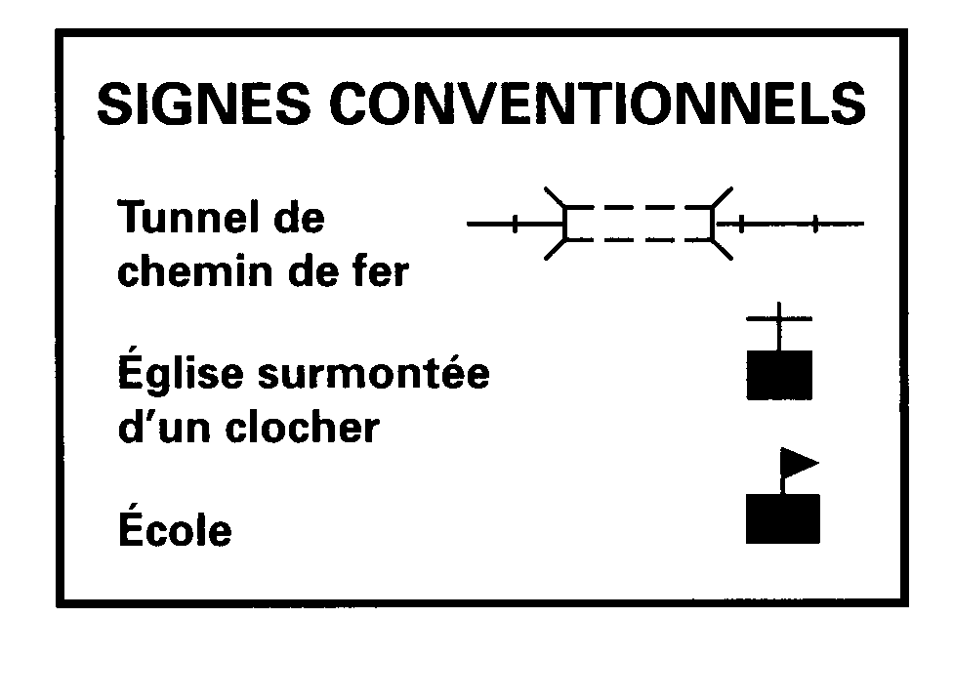

h. Index des cartes adjacentes. Le répertoire donne des indications sur les cartes des régions adjacentes à la région couverte par la carte en usage, en indiquant les noms et les numéros. Ces renseignements sont indispensables lorsqu'une carte ne couvre pas tout le terrain à l'étude et qu'il faut commander les cartes adjacentes.

21 M/6 | 21 M/7 | 21 M/8
21 M/3 | 21 M/2 | 21 M/1
21 L/14 | 21 L/15 | 21 L/16

j. Explication des coordonnées. Il s'agit de décrire brièvement la manière de donner les coordonnées en usage dans les Forces armées. Elle est destinée aux personnes qui ne savent pas établir les coordonnées ou qui l'ont oublié.

LES SIGNES CONVENTIONNELS

22. Les signes conventionnels sont les symboles utilisés pour repré- senter divers éléments ou caractéristiques du terrain. Les couleurs créent des contrastes et facilitent l'interprétation. Par exemple, les boisés sont verts, les lacs, les rivières et les canaux sont bleus. Les illustrations suivantes ne sont pas à l'échelle et sur une carte, elles seront beaucoup plus petites.

a. Les routes :

(1) Route pavée. Plus de deux voies. La ligne claire indique une route à chaussée séparée. De couleur rouge. On indique souvent le numéro de la route.

(2) Route pavée. Deux voies. Plus étroite qu'en «1». De couleur rouge. On indique souvent le numéro de la route.

(3) Route pavée. Moins de deux voies. Succession de bandes rouges et de bandes blanches d'égale longueur.

(4) Route de gravier. Deux voies ou plus. Bande rouge entre deux bandes blanches plus longues.

(5) Route de gravier. Moins de deux voies. Aucune couleur.

(6) Route de terre. Aucune largeur à deux voies ou moins. Aucune couleur.

(7) Route de terre. Aucune largeur précise, mais géné-ralement à une voie. Long pointillé noir.

(8) Sentier. Court pointillé noir.

b. Les voies ferrées :

(1) Écartement normal des rails. Voie simple.

(2) Écartement normal. Voies multiples.

(3) Gare, ville, village avec haltes régulières.

(4) Halte. Arrêt facultatif, le train arrête sur demande.

(5) Voie d'évitement. Généralement voie simple.

(6) Gare de triage. Généralement représentée sur les cartes à grande échelle.

c. Les ponts :

(1) Symbole de base.

(2) Pont en acier ou en métal. La plupart des ponts-rail sont en acier.

(3) Pont en béton (en pierre).

(4) Pont en bois.

(5) Capacité portante limitée. Le signe représente un pont en bois dont la Capacité portante est de cinq tonnes.

d. Les tunnels :

(1) Tunnel de chemin de fer.

(2) Tunnel de route ou d'autoroute.

e. Les lignes de transmission :

(1) Lignes de téléphone ou de télé-graphe.

(2) Ligne de transport d'énergie élec-trique sur poteaux.

(3) Ligne de transport d'énergie élec-trique sur pylônes.

f. Les constructions :

(1) Maison ou bâtiment isolé. Carré noir.

(2) Grange ou construction isolée. Rec-tangle noir.

(3) Immeuble dans une agglomération dense. Par exemple le centre-ville.

(4) Bureau de poste.

(5) Poste de télégraphie.

(6) Église, symbole de base.

(7) Église surmontée d'un clo-cher ou d'une tour.

(8) École.

(9) Hôpital.

g. Les boisés :

(1) Feuillus.

(2) Conifères.

(3) Bois mélangés.

(4) Verger.

h. Les hauteurs :

(1) Repère de nivellement, symbole de base. Bornes en métal ou en cuivre situées sur un terrain arpen-té.

(2) Repère et côte. Le chiffre repré-sente l'élevation au-dessus du ni-veau de la mer.

(3) Point côté. Habituellement indiqué sur le sommet d'une colline ou d'un éperon.

(4) Point géodésique. Sur un terrain arpenté.

(5) Courbes de niveau. Surtout de couleur brune. Élévation au-dessus du niveau de la mer.

(6) Courbes de cuvette. Surtout de couleur brune. Dépression au-dessous du niveau de la mer.

j. Les cours d'eau :

(1) Rivière ou fleuve important. De couleur bleue. Une flèche indique quelquefois la direction du courant.

(2) Petite rivière ou cours d'eau. De couleur bleue.

(3) Rivière ou cours d'eau intermittent. De couleur bleue.

(4) Glacier ou champ de glace. De couleur bleue et blanche.

(5) Lac. De couleur bleue.

(6) Marais ou marécage.

(7) Canal. Deux lignes parallèles dont l'inter-valle est bleu.

(8) Rigoles d'irrigation.

(9) Quai. Construction parallèle au rivage.

(10) Jetée ou digue. Se prolonge dans la mer.

k. Symboles divers :

(1) Tour, antenne de radio, etc.

(2) Moulin à vent ou éolienne.

(3) Cimetière.

(4) Lieu historique. On trouve souvent le nom du lieu ou de l'événement.

(5) Voie en tranchée. Illustrée le long d'une route.

(6) Remblai. Illustré le long d'une voie ferrée.

(7) Carrière de pierre.

(8) Carrière de sable ou de gravier.

(9) Mine.

(10) Réservoir. Intérieur bleu. La forme sera celle du réservoir représenté.

(11) Écluses.

(12) Barrage. On donne parfois le nom du barrage ainsi que le matériau utilisé pour sa construction.
SECTION 5

LES COORDONNÉES

23. C'est bien beau tous ces signes, mais encore faut-il être en mesure d'en indiquer la position. Encore faut-il pouvoir «lire» la carte. Le système de coordonnées est une méthode qui permet de localiser un point donné sur la carte avec facilité et précision. Dans tous les systèmes de coordonnées, le principe demeure le même.

24. Si vous examinez la figure 12-2 vous pouvez localiser le point «A» en donnant sa distance à droite de la ligne Y-Y et au-dessus de la ligne X-X. Peu importe où se trouve le point A, si les distances données sont précises, ce point ne saurait être qu'à un seul endroit.

25. Les cartes sont dressées de manière à ce que le nord soit au haut de la feuille lorsque l'écriture se trouve à l'endroit. C'est pourquoi les orientations de Y-Y et X-X sont considérées comme étant à peu près nord-sud et est-ouest respectivement. On pourra donc localiser un point en indiquant sa distance à l'est de Y-Y et au nord de X-X.

26. Toutes les cartes topographiques militaires des Forces armées portent des lignes parallèles à Y-Y et X-X et par conséquent, orientées nord-sud et est-ouest, à intervalles réguliers, afin de former un réseau de carreaux qu'on appelle un quadrillage.

27. Les lignes orientées nord-sud sont numérotées consécutivement de gauche à droite, les lignes tracées de l'est à l'ouest sont numérotées de bas en haut de la carte. Peu importe leur orientation, les lignes sont numérotées de 00 à 99 et ces chiffres sont répétés d'un bout à l'autre du pays, chevauchant à l'occasion des cartes voisines. C'est ainsi que la carte que vous utilisez peut se situer dans une zone spécifique numérotée de 72 à 98 sur la ligne X-X et de 31 à 58 sur la ligne Y-Y.

28. On appelle coordonnées la suite de lettres et de chiffres qui indique un point donné. On ne trouvera nulle part ailleurs sur le globe la même combinaison de lettres et de chiffres.

